Федеральное государственное автономное образовательное учреждение высшего образования «Пермский национальный исследовательский политехнический университет»

ЛАБОРАТОРНАЯ РАБОТА 9 “Строковый ввод-вывод”

Выполнил студент группы РИС-23-3Б

Мельников А. Д.

Проверила:

Доцент кафедры ИТАС О.А.Полякова

2024

**1. Постановка задачи**

1. Скопировать из файла F1 в файл F2 все строки, которые содержат только одно слово.
2. Найти самое длинное слово в файле F2.

**2. Анализ задачи**

1)Скопируем строки из файла F1 в F2:

Пока не дошли до конца F1 идем по каждой строке: Если не находится пробел, то в F2 записываем строку; Если находится пробел, то идем на следующую строку;

2)Идем по файлу F2:

Выделяем память под longestword и word, которые: word- строка в файле; longestword- самая длинная строка изначально равная word. Если word > longestword, то строка word равняется longestword.

**3. Блок-схема**

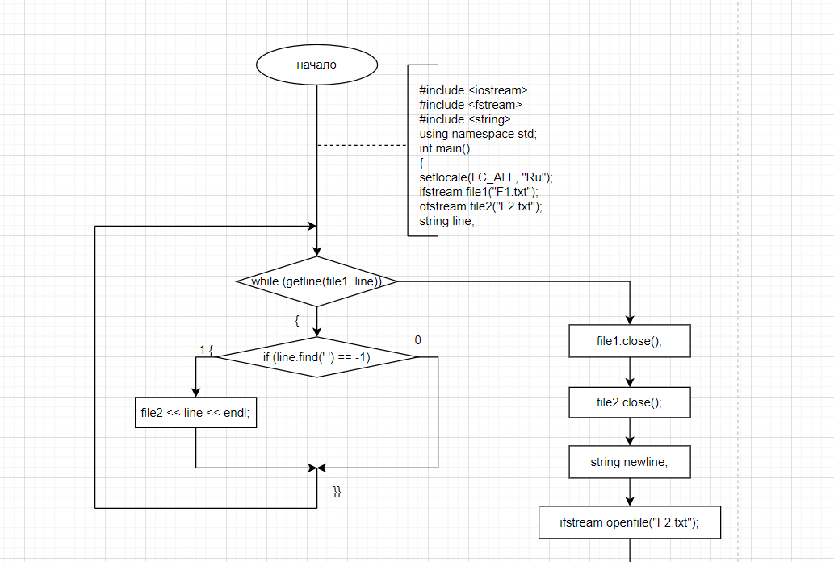

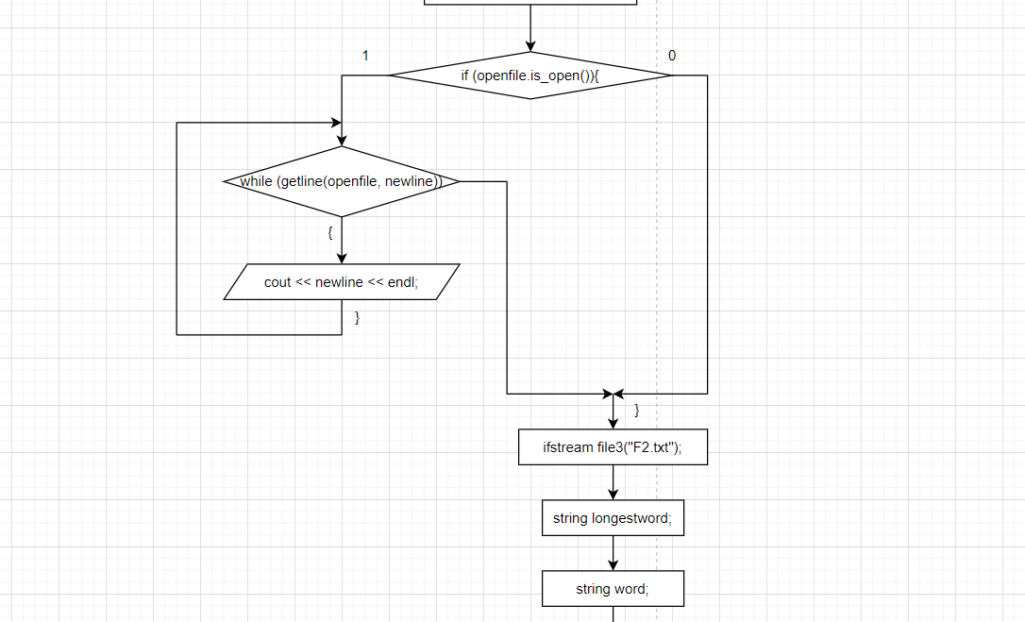

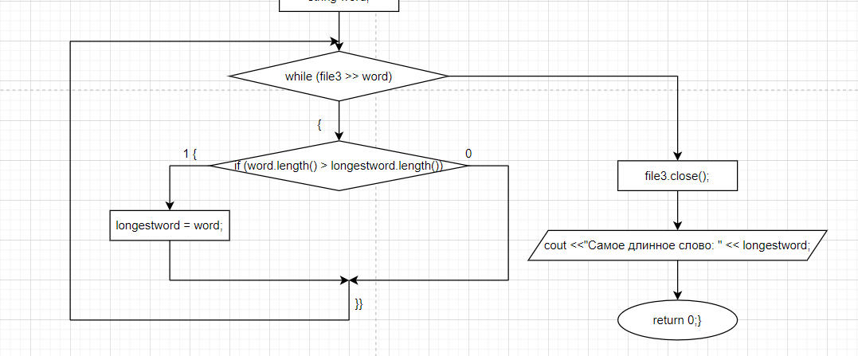

**4. Код**

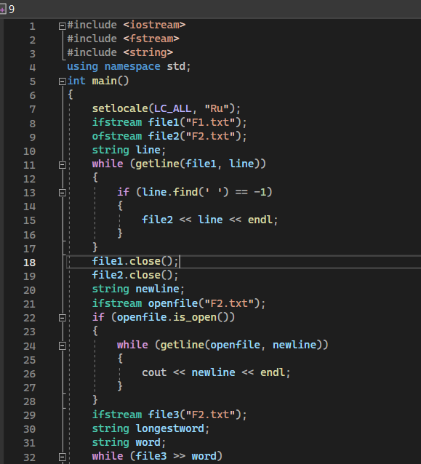

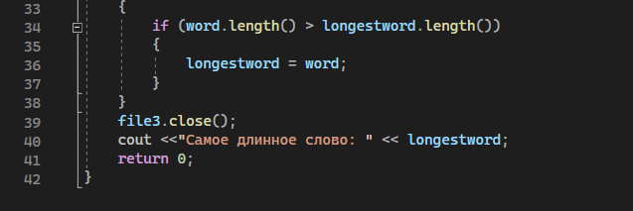

**5. Скриншоты решения задачи**

Изначальные файлы:

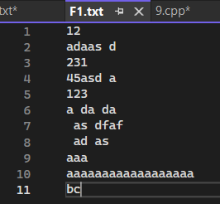

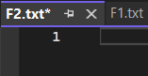

Полученные файлы:  
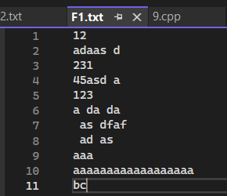

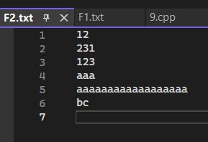

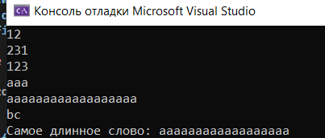

**6. Вывод**

Поставленная задача выполнена

**7. GitHub**

